

Asignatura: Algoritmos y Estructuras de datos – II
Autor: Roldan, Tiago Ignacio
Profesora: Nano, Mónica Liliana
Resumen:
El presente informe busca demostrar el proceso de creación del programa sobre “Binary Heaps”, perteneciente a la tarea 8 de AED-II.

Escenario real:
Para el enfoque del programa, se decidió tomar los mapas de conexiones utilizados para armar tendidos de telecomunicaciones entre usuarios de un servicio (por ejemplo, las conexiones de internet en un edificio, pueblo, etc.).
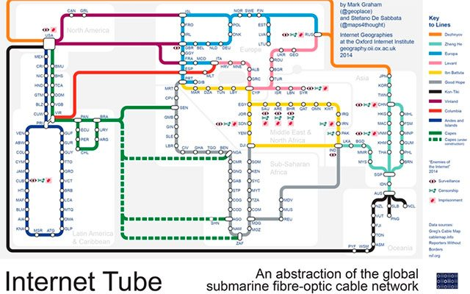
(Ejemplo de mapa de telecomunicaciones / internet)

En este caso, la aplicación de un “Heap” nos permitiría decidir que conexiones realizar primero en relación con la cantidad de recursos que tenga la empresa (sean financieros, de conexión, de distancia, etc.).

Uso del programa:
Para el correcto uso del programa, se recomienda leer el instructivo “Casos de prueba” adjuntado en la tarea 4-5-6 de la materia, ya que este programa es una versión disminuida del programa entregado en dicha tarea.
Al ejecutar el programa, se nos mostrara el menú principal (anexo 1), con 2 opciones de submenús.
En el submenú 1 (opción 1), se puede cargar un grafo mediante un archivo .txt (que ha de ser llamado “grafo”), crear un grafo nuevo (si es q no se crea un archivo .txt antes), y añadir nodos o aristas a un grafo ya cargado. (anexo 2)
El formato general de carga para el archivo .txt es el siguiente:
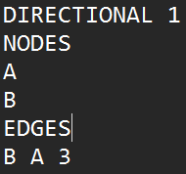

Cada campo significa lo siguiente:
Directional: Número que permite determinar si el grafo tiene o no dirección. El valor “1” indica que será dirigido, y el “0”, que no lo será. El valor siempre ha de ser “0” para el correcto funcionamiento del programa
Nodes: Los nodos que contiene el grafo. Deben escribirse debajo de la etiqueta, cada uno en una línea distinta del anterior.
Edges: Determina los enlaces entre cada par de nodos. Debajo de la etiqueta, deberán ingresarse el nodo de destino, el de llegada, y el peso del enlace, de la manera siguiente, con un espacio entre cada campo:
“Nodo_1” “Nodo_2” “Peso”

Además de la carga por archivo .txt, el programa permite la carga del grafo directamente por consola, donde es posible indicar también la dirección entre los nodos una vez que se añaden las aristas del grafo.

Una vez cargado el grafo, se puede proceder a su resolución (opción 2 del menú principal), Para la cual se utiliza el algoritmo de Prim, algoritmo que genera un árbol de expansión mínima (MST), y, a partir de él, generamos el “Binary Heap”.
Se nos pedirá decidir el nodo de inicio del árbol (raíz o “root”), y el tipo de “Heap” que queremos crear (Ordenado de menor a mayor (“Min Heap”), u ordenado de mayor a menor (“Max Heap”)). (anexo 3)
Decididas las 2 variables, se nos mostrará una consola nueva (la consola SFML), donde, siguiendo las instrucciones que se encuentran en la consola, podremos ver el funcionamiento del “Binary Heap”, el armado de un nuevo vector ordenado binariamente, el árbol creado por el algoritmo de Prim, el coste total del árbol creado, y las aristas ordenadas (ya sea ascendiente o descendientemente) (anexos 4 y 5).

Bitácora de IAG (Inteligencia Artificial Generativa):
A lo largo del desarrollo del programa se han realizado consultas al chat de GitHub “Copilot”, el cual es integrable en el entorno de desarrollo. Estas consultas han ido apuntadas principalmente a la creación de imágenes y datos en la consola de la biblioteca SFML.
Algunas de las consultas realizadas son las siguientes:
Preguntas a las cuales, “Copilot” respondió con lo siguiente:

Dibujado de un vector de nodos:
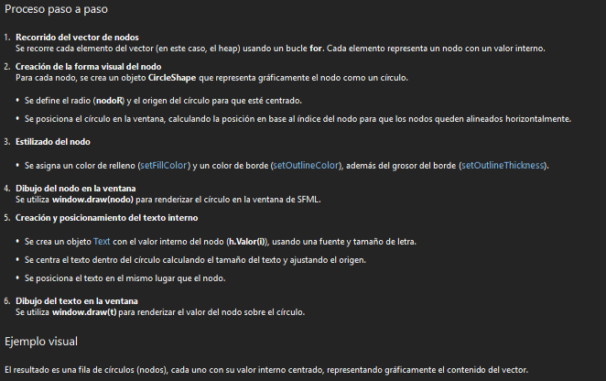

Algebra detrás de la SFML:
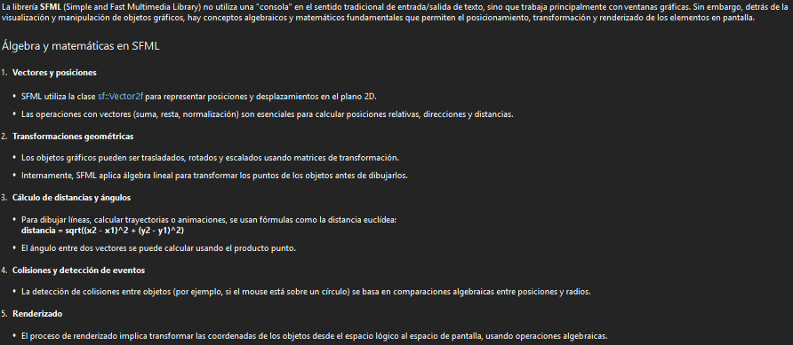

Condicionales de teclas:
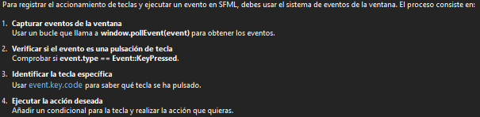
En las 3 preguntas mostradas aquí se han tomado los aprendizajes proporcionados por “Copilot”, para comprender el uso de la librería SFML, y, comprendido su uso y lógica detrás, se procedió a la codificación del programa.

Asimismo, se le ha pedido a “Copilot” que invente algunos casos de prueba para el programa, de los cuales se han tomado aquellos que resulten en un “Heap” vacío o en grafos no conexos.
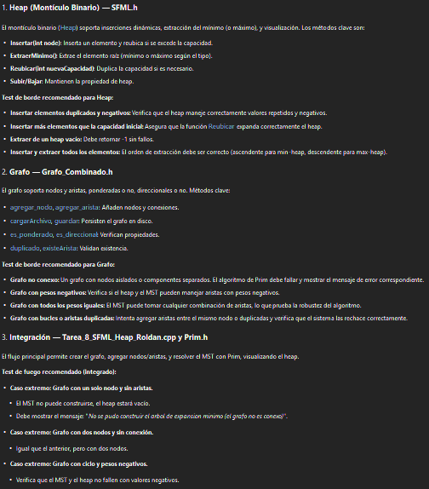

Los resultados son los siguientes:

Uso de un grafo no conexo:
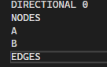 Grafo utilizado
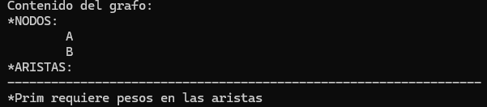 Resultado dado

Uso de un grafo con un único nodo no conexo:
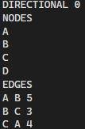 Grafo utilizado
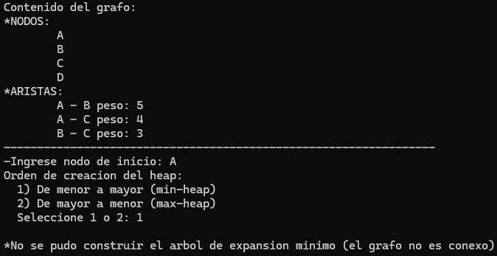 Resultado dado

Carga sin grafo (“Heap” vacío):
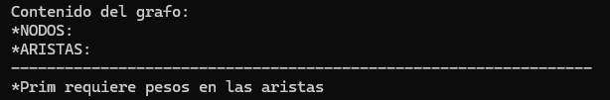 Resultado dado

Podemos ver que el algoritmo de Prim, en esta aplicación, evita que se generen “Heaps” vacíos, y evita la resolución en grafos no conexos, sin peso, o direccionales, ya que este tipo de grafo es incompatible con los grafos que el algoritmo de Prim es capaz de resolver.

Anexos
Figura 1: Menú principal del programa.
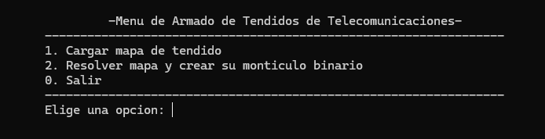

Figura 2: Menú de carga del grafo.
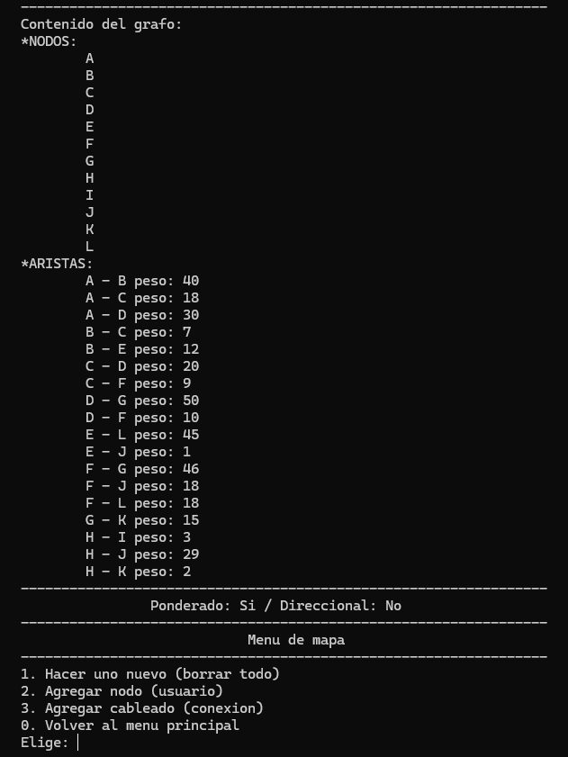

Figura 3: Resolución del grafo mediante el algoritmo de Prim
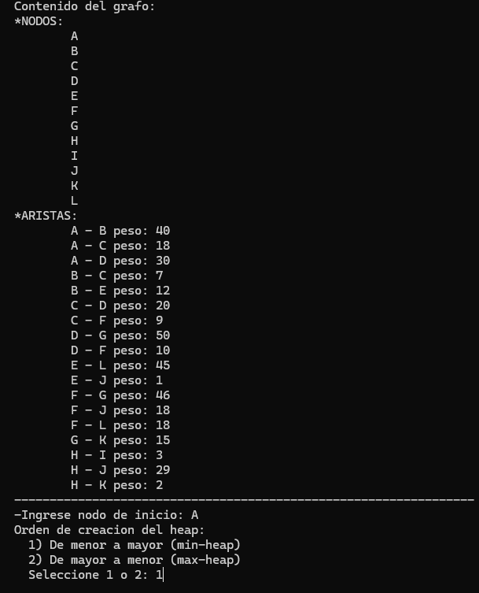

Figura 4: Armado del “Binary Heap” y los vectores original y ordenado en la consola de la librería “SFML”.
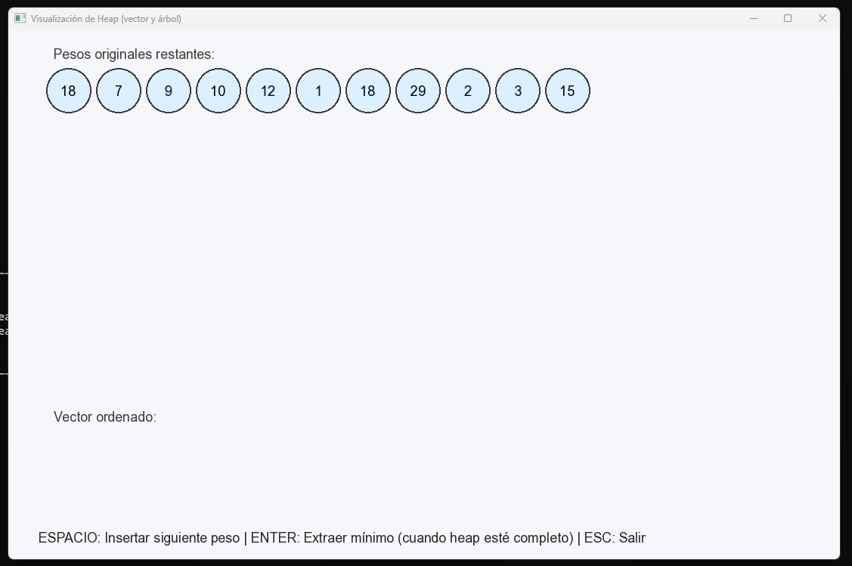
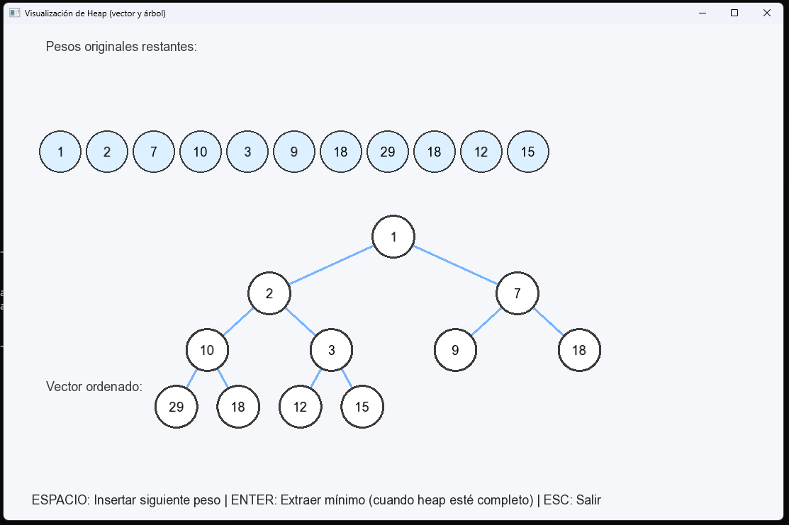
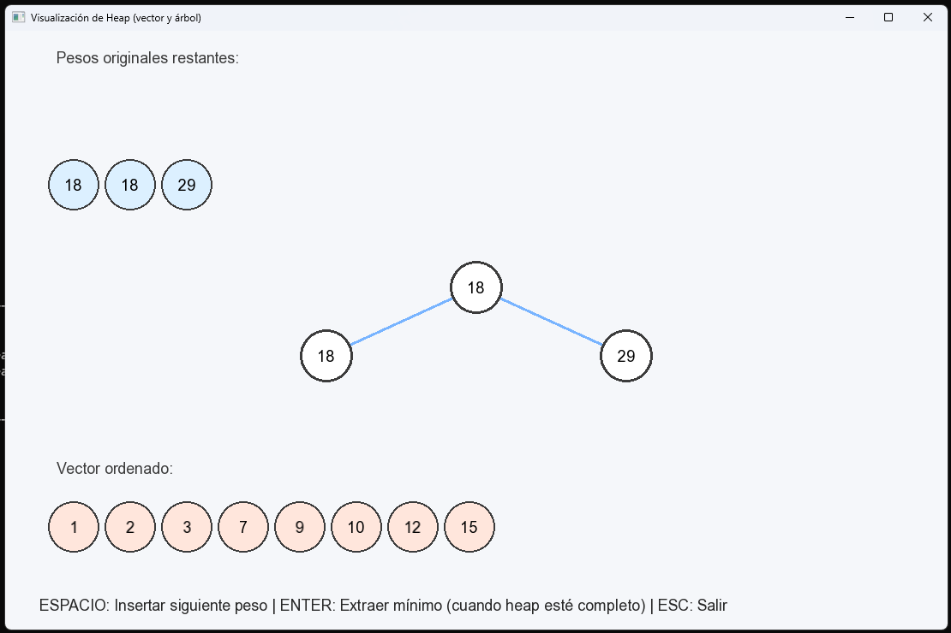

Figura 5: Conclusiones dadas por el algoritmo de Prim
